ПРЕЙСКУРАНТ ЦЕН НА ПЛАТНЫЕ МЕДИЦИНСКИЕ УСЛУГИ ПО ОРТОПЕДИЧЕСКОЙ СТОМАТОЛОГИИ
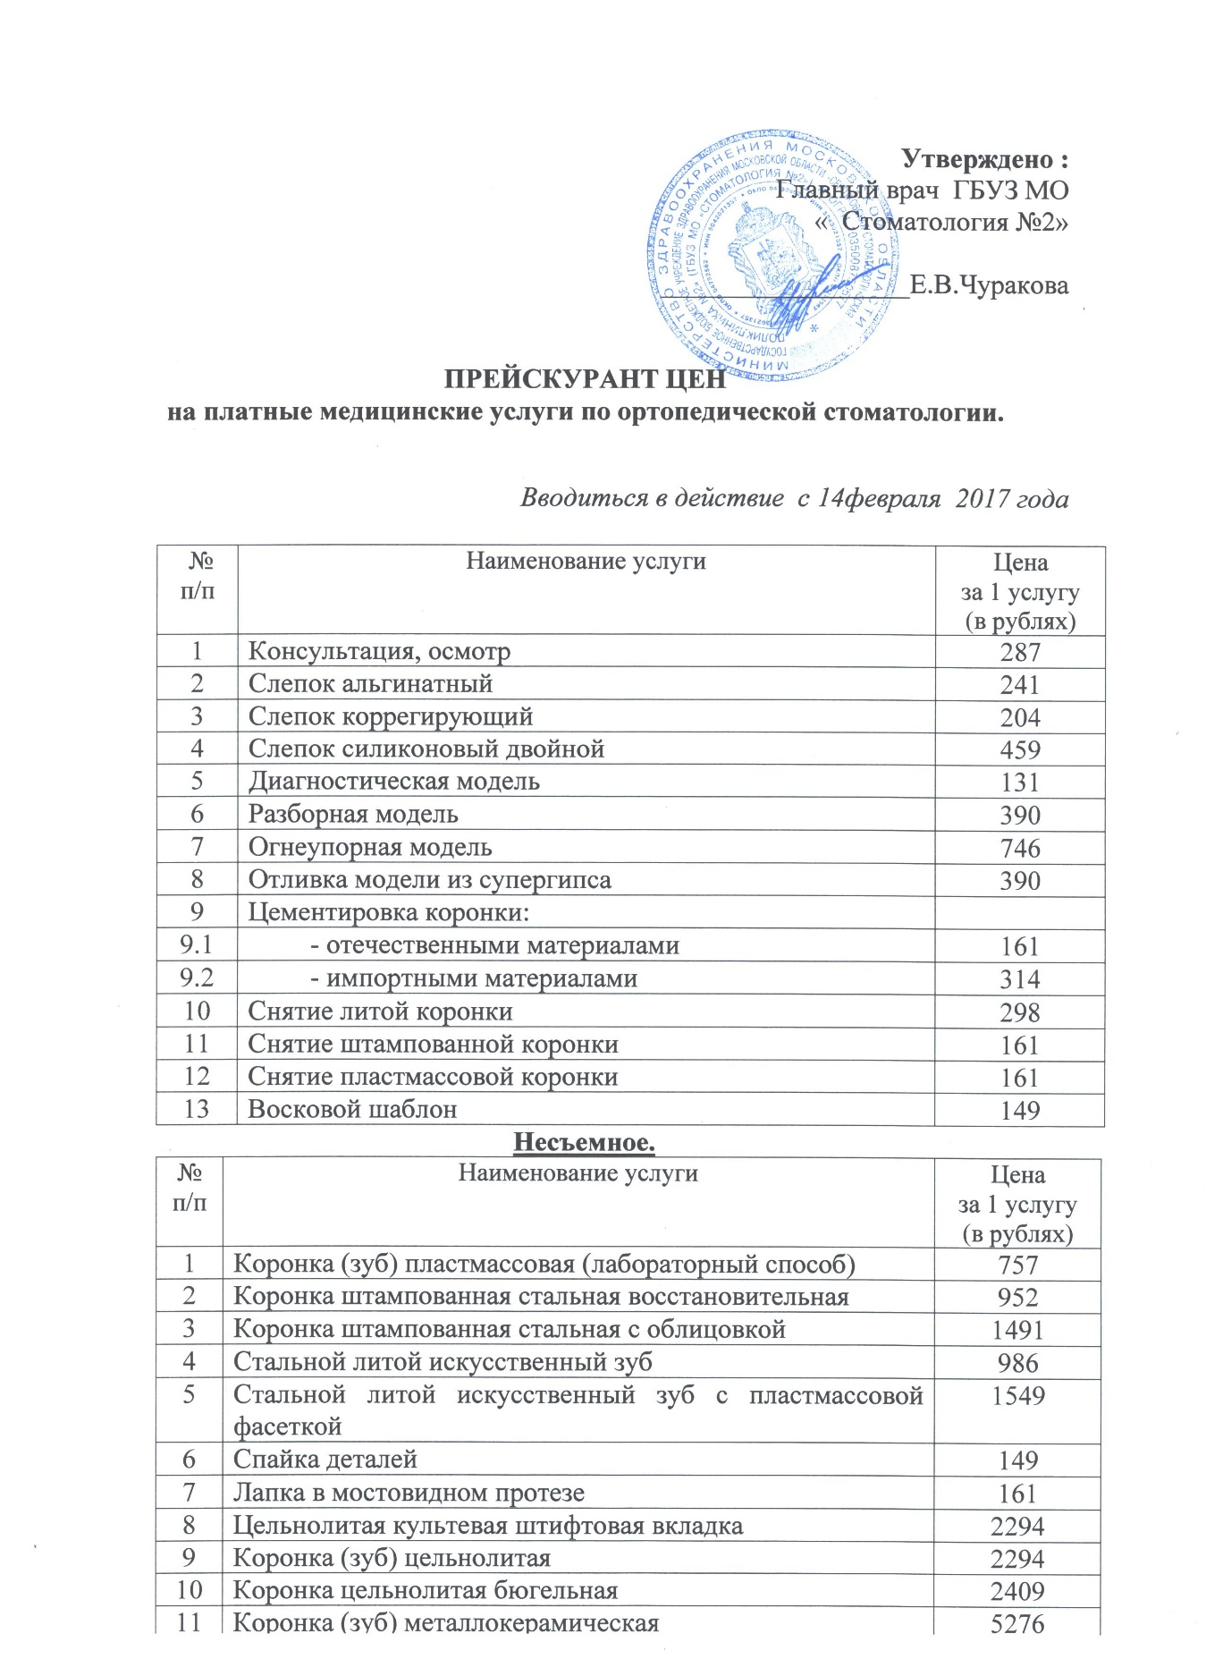

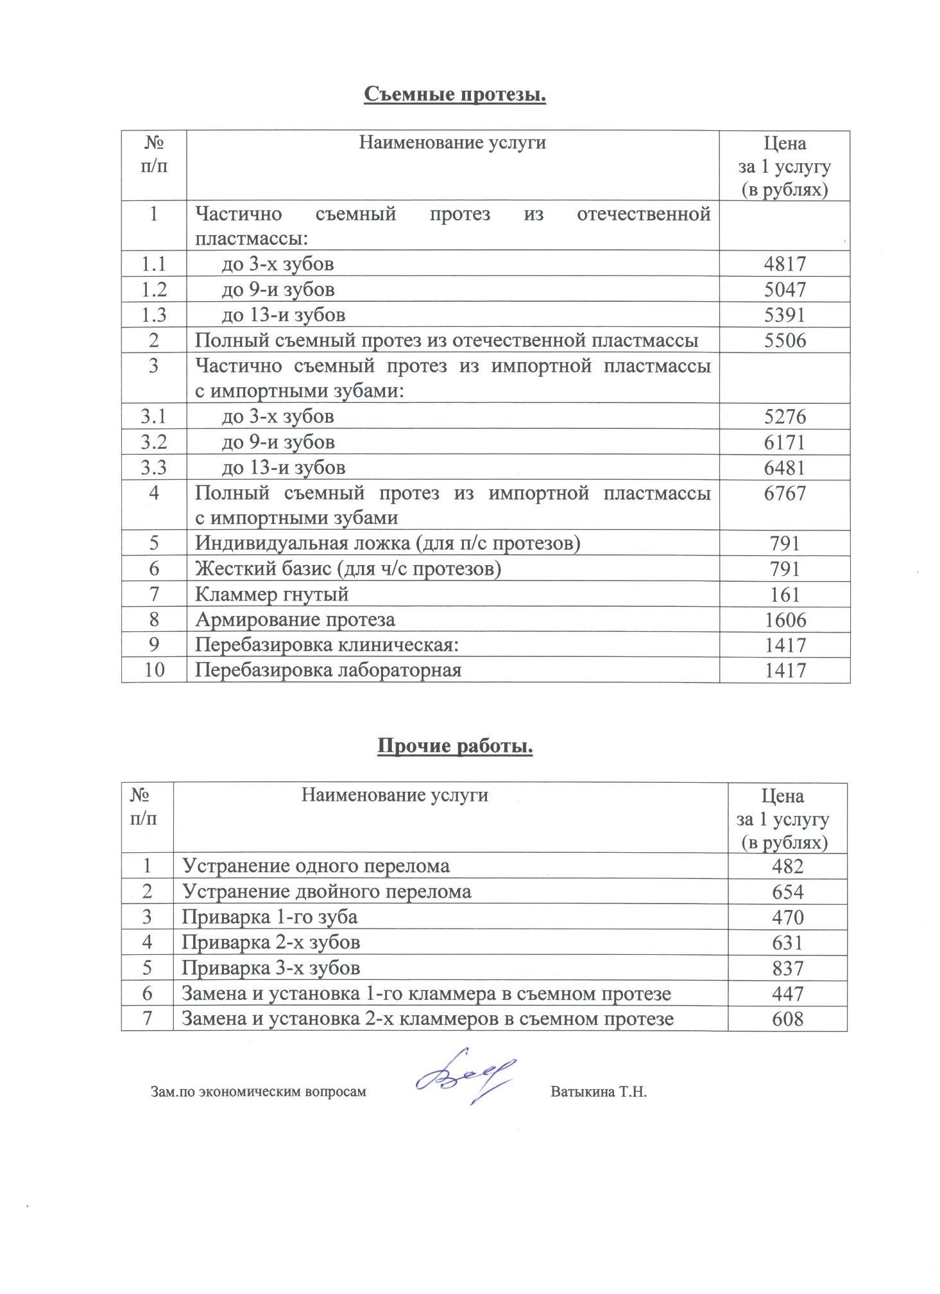

ПРЕЙСКУРАНТ НА ПЛАТНЫЕ ОРТОДОНТИЧЕСКИЕ УСЛУГИ, ОКАЗЫВАЕМЫЕ ГБУЗ МО «СТОМАТОЛОГИЯ №2»
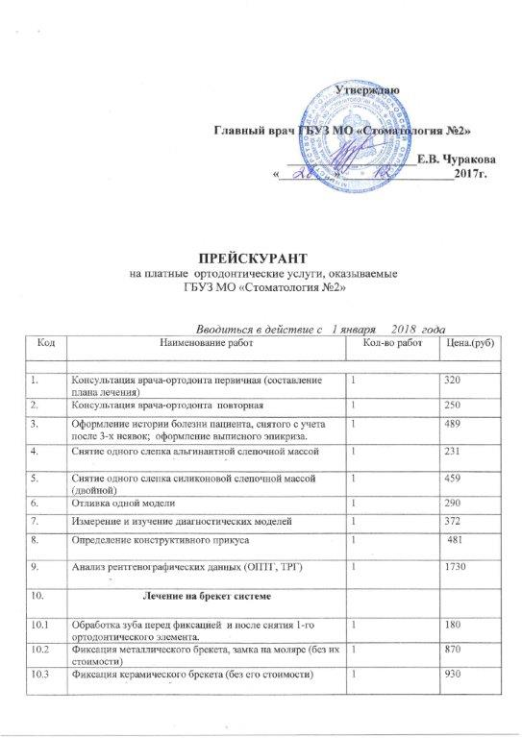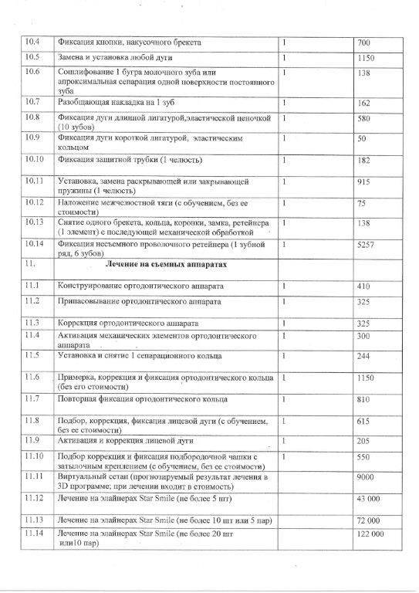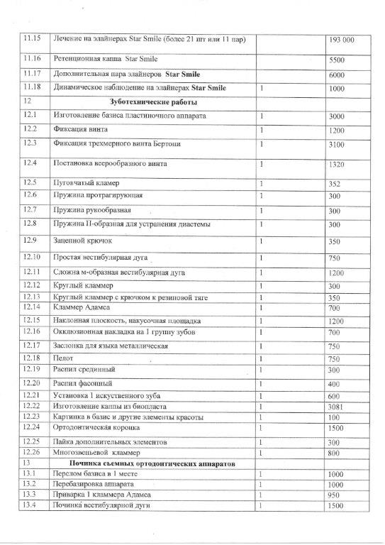

РЕНТГЕНОЛОГИЯ - ЦЕНЫ

ПРЕЙСКУРАНТ ЦЕН
НА ПЛАТНЫЕ МЕДИЦИНСКИЕ УСЛУГИ ПО РЕНТГЕНОЛОГИИ, ОКАЗЫВАЕМЫЕ ГБУЗ МО «СТОМАТОЛОГИЯ №2»
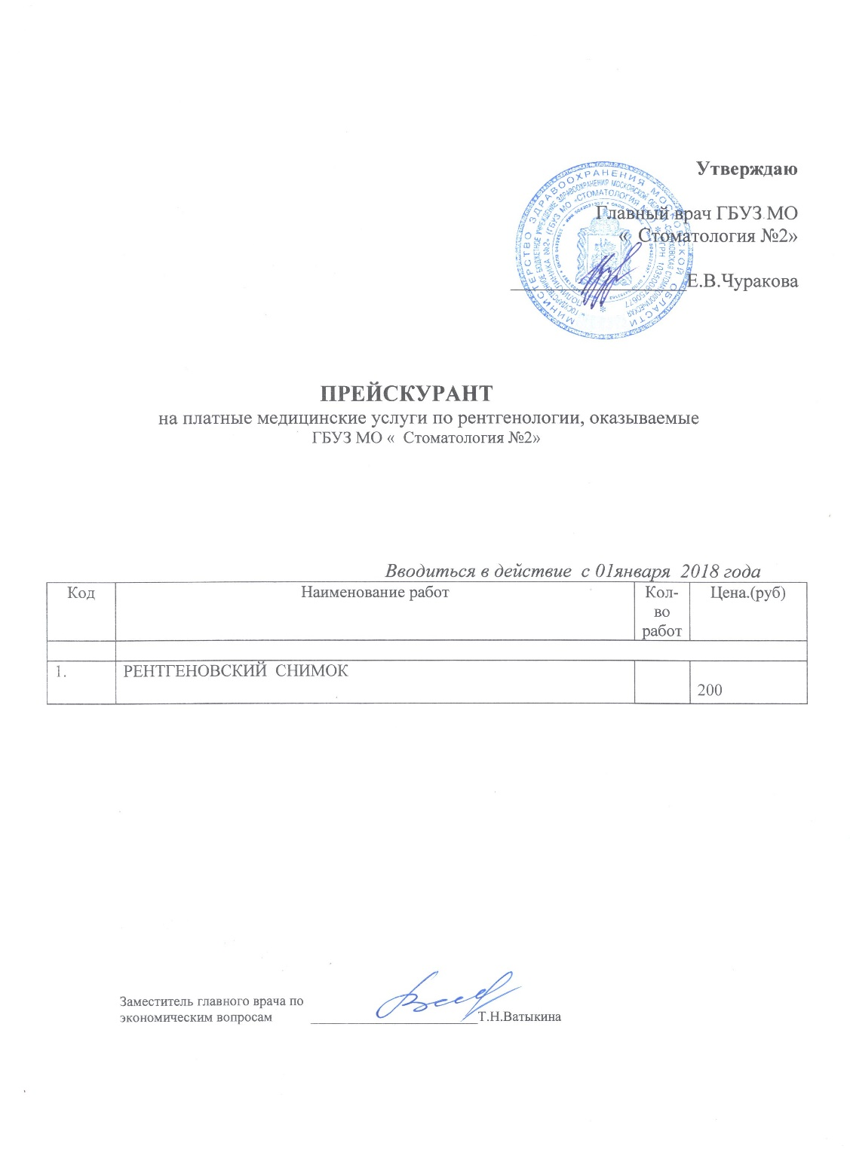
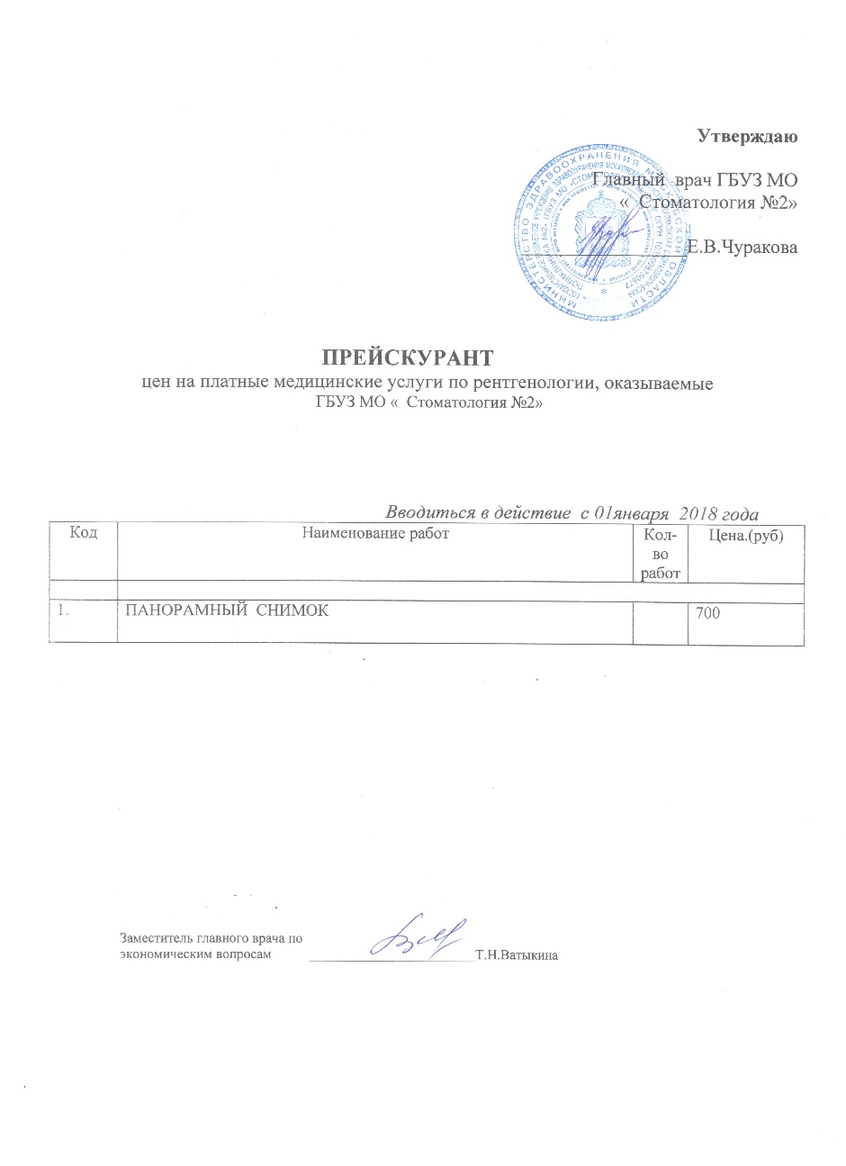

ЛЕЧЕБНО-ХИРУРГИЧЕСКАЯ СТОМАТОЛОГИЯ И ДЕТСКАЯ СТОМАТОЛОГИЯ- ЦЕНЫ

ПРЕЙСКУРАНТ
НА ПЛАТНЫЕ МЕДИЦИНСКИЕ УСЛУГИ ПО ЛЕЧЕБНО-ХИРУРГИЧЕСКОЙ СТОМАТОЛОГИИ,
ОКАЗЫВАЕМЫЕ ГБУЗ «СТОМАТОЛОГИЯ №2»
